**Rosimere Lira da Silva**

Assentamento Tiracanga, S/N – Zona Rural

CEP.: 62.700 – 000 – Canindé – CE

32 anos, Brasileira, Solteira.

Fone: 85 8853_6380

**Formação**

Ensino Médio Completo - Colégio Estadual Paulo Sarasate.

**Qualificações**

**Curso:**Escola audiovisual da Terra.Carga Horária:120 h/a.

**Oficina:** Balé Classico.Carga horária:80h/a

**Oficina:** Danças Populares e Danças Contemporâneas. Carga Horária: 100 h/a.

**Curso:** Artes Educação / Arte Cênicas. Carga Horária: 80 h/a.

**Oficina:** Expressão e Linguagem Corporal. Carga Horária: 60 h/a.

**Experiências Profissionais**

**Instituição:** Coletivo Raízes da Terra.

**Cargo:** Oficineira de dança do Projeto de “Onde vem o baião? Vem do barro, do barro do chão.

**Período:** 02 meses (16/horas) - 2021.

**Instituição:** Coletivo Raízes da Terra.

**Cargo:** Oficineira de Cultura Musical do Projeto de “Onde vem o baião? Vem do barro, do barro do chão.

**Período:** 02 meses (12/horas) - 2021.

**Instituição:** Escola Municipal Augusto Cordeiro.

**Cargo:** Monitora de Dança do Programa Novo Mais Educação.

**Período:** 10 meses (384/horas) - 2017.

**Instituição:** Escola Municipal Mercês Santos Gomes.

**Cargo:** Monitora de Dança do Programa Mais Educação.

**Período:** 10 meses – 2016.

**Instituição:** Escola Municipal Augusto Cordeiro.

**Cargo:** Monitora de Dança/teatro Programa Mais Educação.

**Período:** 05 meses – 2013.

**Instituição:** Programa Nacional de Reforma Agrária – PRONERA..

**Cargo:** Professora.

**Período:** 02 anos – 2012 a 2013.

**Instituição:** Instituto Federal do Ceará – Campus Canindé / Ministério do Esporte.

**Cargo:** Agente Social no Programa Esporte e Lazer da Cidade – PELC.

**Período:** 01 ano e 04 meses – 2013 a 2014. Carga Horária: 320 h/a.

**Referências Profissionais**

Carlos Alberto: Coordenador Grupo Brilho do Sol: (85) 99905-6423

José Holanda – Professor (85) 99988-3256.

Antonieta - Presidente da Associação dos Trabalhadores Rurais de Tiracanga II – Ponto de Cultura Raízes da Terra – (85) 99727-0834.

**Informações Adicionais**

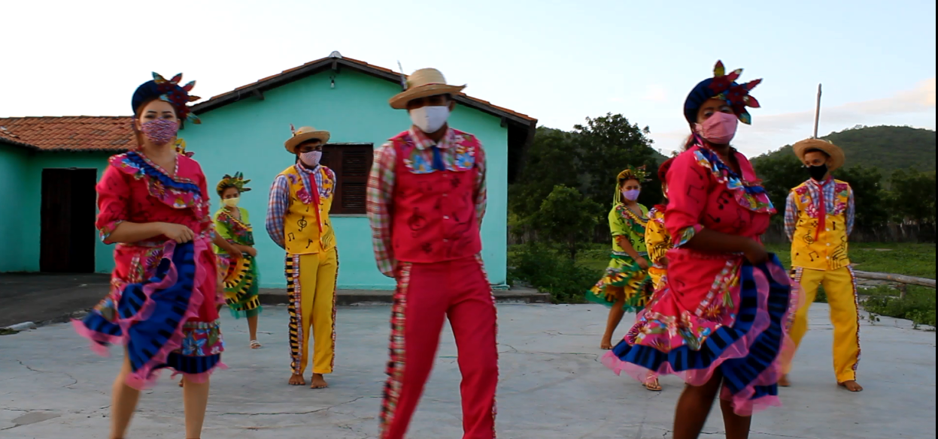

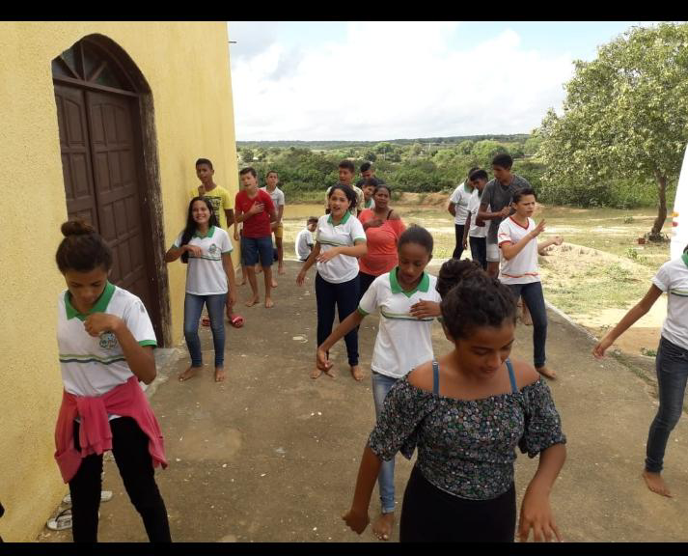

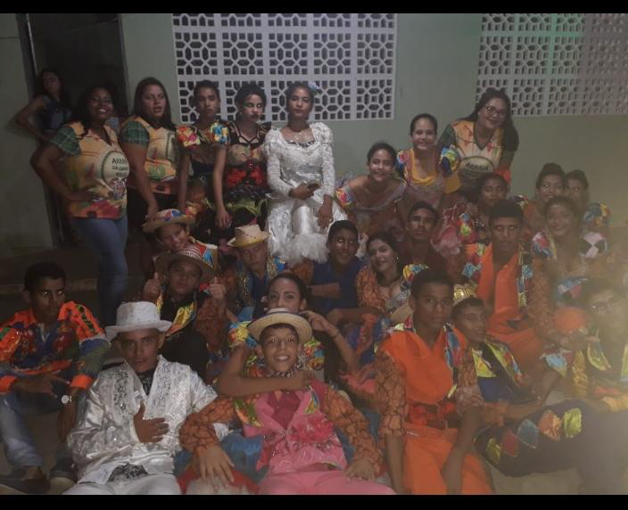.

**Rosimere Lira da Silva**